GUÍA PEDAGÓGICA 7
TITULO: Unidad 2 - REPENSAR, EDUCAR Y CONSTUIR UNA NUEVA ECONOMÍA

TEMA: Trabajos, empleos y empresas
CRITERIOS E INDICADORES DE EVALUACIÓN: calificación cualitativa de interpretación de texto proporcionado y análisis de estos componentes tan importantes de la economía, desde otras perspectivas.
ACTIVIDADES DE DESARROLLO:
Tareas:
- Lea el texto proporcionado. Confeccione glosario de ser necesario.

- Responder:
- ¿Qué entiende por trabajo productivo? ¿Y qué diferencia existe con el trabajo reproductivo? Nombre cinco ejemplos de cada uno de ellos.
- Se propone un modelo alternativo de creación y gestión de actividades empresariales, en donde priman aspectos y valores, tales como: … (transcriba dos de los enunciados y ejemplifique, puede utilizar imágenes)

ACTIVIDADES DE PROFUNDIZACIÓN:
Reflexión y compromiso: ¿qué es la soberanía alimentaria? Para responder vemos el vídeo, cuyo enlace se copia a continuación:
https://www.youtube.com/watch?v=l_2tEQWn3Jc&ab_channel=HuerquenComunicaci%C3%B3nencolectivo
REFLEXIONO
… siento que debo comprometerme con esta causa?
… con qué sentido lo haría?
… puedo hacerlo? ¿cómo?
Anoto mis conclusiones.
MATERIAL PARA TRABAJAR:
Fuente:
Economía solidaria: transformar la economía para transformar nuestro mundo. Propuesta de contenidos.
Autoría: Carlos Askunze Elizaga.
Diciembre 2019
reaseuskadi@reaseuskadi.net
www.economiasolidaria.org/reaseuskadi
Los trabajos y empleos necesarios para la vida

Si preguntamos a cualquier persona por las características de su trabajo, nos contestará seguramente si está ocupada o en paro, el sueldo que obtiene, las condiciones dignas o precarias de su puesto, si tiene o no relación con su formación, la bondad o maldad de sus superioras, si está sindicada o no… En definitiva, nos hablará de su empleo remunerado.

De hecho, generalmente por trabajo se entiende toda actividad manual o intelectual que se realiza a cambio de una compensación económica. Esta conceptualización del trabajo se desarrolló especialmente con la revolución industrial y se ha mantenido en la historia económica como uno de los elementos centrales de análisis, tanto por el capitalismo como por la crítica marxista. Sin embargo, desde la economía feminista se ha realizado una profunda crítica a los enfoques económicos mayoritarios que han colocado como objeto de estudio principal aquello que ocurre dentro del mercado, considerando como no económicos aquellos trabajos que no se desarrollan bajo las condiciones capitalistas de producción de bienes y servicios, en el marco de relaciones laborales asalariadas o de autoempleo.

Esta concepción identifica la producción con aquella actividad que tiene lugar fuera del ámbito doméstico, en la esfera pública y, mayoritariamente, masculino. Por el contrario, el trabajo doméstico se realiza en la esfera privada, no es remunerado y es el ámbito de la actividad femenina por excelencia.

la
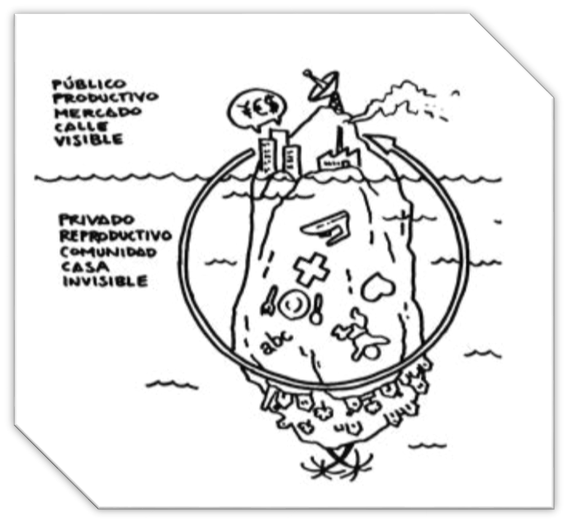
El iceberg de la economía (ColaBoraBora: cooperativa de iniciativa social)

Es imprescindible entender cómo las tareas relacionadas con la reproducción social de la vida y los cuidados de las personas son las que sistemáticamente el capitalismo ha invisibilizado y han quedado ocultas en el “iceberg” de la economía. Tareas realizadas históricamente por mujeres, que han visto como dichos trabajos se realizan de manera no remunerada o, en su caso, en condiciones precarias y, siempre, sin ser lo suficientemente reconocidas y valoradas económica y socialmente.

Hoy, la económica feminista, pone en cuestión esa visión dualista que da todo reconocimiento a la economía mercantil, además de incluir la economía no monetizada en los circuitos económicos.

Por ello y, en primer lugar, desde la economía solidaria y desde cualquier enfoque económico crítico y transformador, debe ponerse en cuestión esta división jerárquica entre trabajo productivo y reproductivo, así como sobre los trabajos necesarios para la sostenibilidad de la vida y los empleos remunerados. Y sus propuestas deben pasar, además de por este reconocimiento, por una reorganización de todos los trabajos necesarios para la vida, lo que implica la valorización de su contribución, el reparto equitativo de tareas entre mujeres y hombres (tanto en el ámbito público como el privado), además de afrontar el debate sobre qué trabajos y en qué condiciones deben estar sujetos al mercado y, por tanto, a relaciones laborales y cuáles no. Se trata, en definitiva, de replantear cuáles son los trabajos y empleos necesarios para el sostén de la vida y darles prioridad.

Por otro lado, desde una economía solidaria sostenible, debe ponerse en cuestión la propia naturaleza de los trabajos remunerados. Debemos interrogarnos sobre la necesidad o no de determinados trabajos y sobre las consecuencias que su producción pueda tener para las propias personas, para la comunidad y los pueblos y para el medio natural. Al igual que debe ser objeto también de un análisis crítico las condiciones en las que se realizan dichos trabajos y los modelos de empresa en los que se desarrollan.

Estas cuestiones son particularmente importantes en una época en la que la economía sigue teniendo un sesgo productivista, el empleo remunerado escasea y crece el desempleo en todo el planeta, las condiciones laborales se precarizan y los efectos ecológicos de la producción son devastadores. Todo ello en el marco de un modelo de propiedad empresarial capitalista que persigue maximizar sus beneficios por encima de otras consideraciones. ¿Cabe imaginar otros modelos de empresa y de organizar la producción?

Nuevos modelos de empresa para una producción sostenible

Desde la economía solidaria, en el ámbito de la producción de bienes y servicios, se propone un modelo alternativo de creación y gestión de actividades empresariales. Se trata de empresas que, partiendo de la necesaria rentabilidad, eficacia y sostenibilidad técnica y financiera, colocan a las personas trabajadoras y al interés social en el centro de su actividad, por lo que se destierra la máxima empresarial capitalista que señala la maximización de beneficios como su objetivo principal, obviando las posibles consecuencias nocivas sobre las propias personas trabajadoras, así como sobre el entorno social y medioambiental.

De esta manera, este tipo de empresas priman, entre otros, aspectos y valores como los siguientes:
- Una visión de la empresa que orienta su sentido y finalidad hacia el beneficio social, la calidad de vida y el desarrollo de las personas.

- Una actividad económica ligada a la producción de bienes y servicios beneficiosos, excluyendo la producción de aquellos que sean perjudiciales para las personas, la sociedad o el medioambiente.

- Un compromiso con la generación de empleos en condiciones dignas.

- Fomento, en su gestión, de la autonomía, la participación, la corresponsabilidad y la actividad cooperativa.

- Desarrollo de políticas y medidas de fomento de la igualdad de oportunidades entre trabajadoras y trabajadores.

- Establecimiento de escalas salariales justas y proporcionales.

- Promoción de la sostenibilidad medioambiental.

- Desarrollo de actividades empresariales sin ánimo de lucro, donde no existe reparto de beneficios entre accionistas, sino que de haberlos se reinvierten en la creación de nuevos empleos, la mejora de su estructura y el apoyo a otros proyectos sociales.

- Fomento de la inserción socio laboral de personas con especiales dificultades de acceso al mercado laboral.

Las figuras empresariales que adquieren estas empresas pueden ser diversas, porque como hemos señalado, lo que caracteriza a las iniciativas de la economía solidaria no es tanto su forma jurídica, sino su compromiso con unos principios. En cualquier caso, reconocemos que dichos principios son más compatibles con las diferentes modalidades de cooperativas, ya que, por definición, se basan en principios relacionados con la participación en la propiedad y gestión de las personas trabajadoras, igualdad entre ellas, etc.

En cualquier caso, podemos encontrar otras formas asociativas y empresariales que, instrumentalmente, pueden ser utilizadas para un mejor desempeño de su actividad de forma compatible con los principios de la economía solidaria. O pueden existir modalidades concretas, como las empresas de inserción, que en sí mismas pueden conllevar una práctica propia de la economía solidaria, al tener como fin la inserción socio laboral de personas desempleadas en situación o riesgo de exclusión social, al promover su participación y empoderamiento personal y laboral, y al hacerlo desde una modalidad empresarial (sea sociedad mercantil o sociedad de economía social) donde no puede existir reparto de beneficios.

Las empresas de economía solidaria pueden trabajar en cualquier sector de actividad, siempre que se basen en principios relacionados con la autogestión, la producción de utilidad social y sostenible o la intercooperación y el trabajo en red con otras empresas.

Así mismo, aportan un valor añadido a su sector de actividad: si es la alimentación o la agricultura, desde el enfoque de la soberanía alimentaria, en el ámbito financiero desde la práctica de las finanzas éticas y alternativas, en la actividad energética, desde la producción ecológica y sostenible, etc.

¿Existen este tipo de empresas sociales?, ¿son tan alternativas como se describen?, ¿perduran en el tiempo tras crisis internas y externas? Ciertamente son muchos los interrogantes que pueden surgir a la hora de plantear la creación y sostenimiento de estas empresas de carácter alternativo en un ambiente capitalista nada favorable para su promoción. Sin embargo, existen decenas de miles en todo el planeta. Lo vienen haciendo desde hace décadas, con innumerables ejemplos de buenas prácticas y, a menudo también, con dificultades y fracasos. Pero es una corriente en crecimiento que, aun en tiempos de crisis, encuentra cada vez más personas, especialmente jóvenes, que quieren hacer empresa y ganarse la vida de otra manera a la convencional, o que piensan que colectivamente hay más posibilidades de generar empleo digno y satisfactorio, o que ante el cierre de empresas en las que trabajaban se plantean procesos de recuperación y autogestión.

